Как устроены кристаллы

*Доктор физико-математических наук Р. И ГАЛИУЛИН*

Квант  >>  1983 год   >>   номер 11

С древнейших времен кристаллы поражали человеческое воображение своим исключительным геометриче­ским совершенством. Haши предки видели в них творения ангелов или подземных духов. Первой попыткой научного объяснения формы кри­сталлов считается произведение Ио­ганна Кеплера «О шестиугольных снежинках» (1611 г.). Кеплер выска­зал предположение, что форма сне­жинок (кристалликов льда) есть следствие особых расположений со­ставляющих их частиц. Спустя три века было окончательно установлено, что специфические особенности кри­сталлов связаны с особыми распо­ложениями атомов в пpocтpaнствe, которые аналогичны узорам в калей­доскопах. Все различные законы таких расположений были выведены о 1891 году нашим замечательным соотечественником, родоначальни­ком современной кристаллографии Е. С Федоровым (1853-1919). Пра­вильные формы кристаллических многогранников легко объясняются в рамках этих законов. И сами эти законы настолько красивы, что не раз служили основой для создания про­изведений искусства (см. заставку).

*С* геометрической точки зрения расположение атомов в пространстве представляется системой точек, соот­ветствующих их центрам. Поэтому задачу можно поставить так: тре­буется найти геометрические усло­вия, выделяющие системы точек с «кристаллической структурой», причем эти условия должны быть физически оправданы. Последнее весьма существенно, коль скоро мы хотим выявить причины упорядочен­ного расположения атомов в кри­сталлах.

Простейшим геометрическим свой­ством систем точек, соответствующих центрам атомов в любых атомных совокупностях (а не только в кри­сталлах), является дискретность.

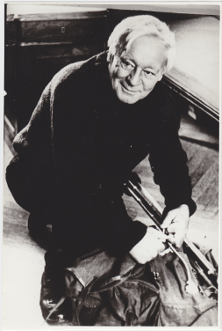**Условие дискретности.** *Расстояние между любыми двумя точками си­стемы больше некоторой фиксиро­ванной величины r.* Физическая оче­видность этого условия не вызывает сомнений.

Стремление атомов равномерно расположиться в пространстве мож­но отразить следующим ограничени­ем на соответствующую **систему** точек:

**Условие покрытия.** *Расстояние от любой точки пространства до бли­жайшей к ней точки системы меньше некоторой фиксированной величи­ны R.*

Название этого условия объясня­ется тем, что если система точек ему удовлетворяет, то шары радиуса *R с* центрами в этих точках покрыва­ют все пространство (докажите!).

Условие дискретности не позволяет точкам системы располагаться слиш­ком густо, а условие покрытия — слишком редко. Совместно эти два требования обеспечивают примерно равномерное расположение точек в пространстве. Системы точек, удовлетворяющие этим двум усло­виям одновременно, называются *си­стемами Делоне,* в память об извест­ном нашем геометре Б. Н. Делоне (1890 1980), впервые выделившем эти системы.

Простейший пример системы Дело­не (на плоскости) — это множество узлов бесконечного листа клетчатой бумаги. В кристаллографии системы такого типа играют очень важную роль и мы еще поговорим о них подробно. Из этой системы можно получить систему Делоне более об­щего вида, если произвольно сдви­нуть каждый узел на расстояние, не превосходящее, скажем, 1/3 рас­стояния между соседними узлами (рис. 1).

Упражнение

1. Докажите, что указан­ные системы точек действительно удовлетво­ряют условиям дискретности и покрытия; найдите дли них значения r и *R*

Системы Делоне служат наиболее общей геометрической моделью рас­положения атомов в любом атомном образовании. Поэтому любую теорему oб этих системах можно интер­претировать как свойство такого рас­положения. Этим обусловлена важ­ность теории систем Делоне для приложений. Но сейчас нас интере­сует не обшая теория систем Делоне (только начинающая развиваться), *а* некоторые их частные случаи — системы, описывающие расположе ние центров атомов в кристалли­ческих структурах. Чтобы выде­лить эти системы, мы воспользуемся главнейшим геометрическим свойст­вом кристаллов — симметрией.

Что такое симметрия? Интуитивно каждый из нас умеет отличать сим­метричное от

|  |
| --- |
| kirpich03.JPG |
| kirpich02.JPG |
| *Рис.2 Кирпичные кладки. а)несимметричная, б)симметричная* |

несимметричного. Сим­метричные тела всегда можно раз­бить на равные части и даже мно­гими способами. Но этого свойства еще не достаточно для определения симметрии. Бесконечная кирпичная кладка, фрагмент которой приведен на рисунке 2,а, несимметрична, хотя и составлена из равных кирпи­чиков. А вот кирпичная кладка ри­сунка *2,6* симметрична. В ней каждый кирпич равно окружен всеми другими кирпичами. Равенство (или конгру­энтность) двух частей фигуры озна­чает, что их можно совместить пере­мещением. Их «равное окружение» - что это перемещение можно выбрать так. чтобы и вся фигура перешла сама в себя. Перемещение, переводящее некоторую фигуру в се­бя, называется ее *преобразованием симметрии или самосовмещением.* Итак, *фигура симметрична, если она имеет хотя бы одно преобразование симметрии* (отличное от тождествен­ного).

Упражнение

2. а) Найдите все преоб­разования симметрии правильного n-угольника. *6)\** Докажите, чти куб имеет 48 преоб­разований симметрии (с учетом зеркальных перемещений) н найдите их.

Множество всех преобразований симметрии данного объекта, рассмат­риваемое вместе с операцией компо­зиции этих преобразований, называ­ется *группой симметрии* (или само­совмещений) этого объекта. С этим важным математическим понятием, лежащим на стыке геометрии и ал­гебры, можно познакомиться, например, по книге [П. С. Александрова «Введение в теорию групп» (М., «Наука», 1980).](https://djvu.online/download/YlRcLQftwvji9)

|  |
| --- |
| delone.JPG |
| *Рис.3 Фрагмент симметричной системы Делоне. Ее единственное нетождественное преоб­разование симметрии — это осевая сим­метрия Sl, Точки А и В имеют равные гло­бальные звезды.* |

Итак, системы Делоне, отвечаю­щие кристаллам, должны быть сим­метричны. Такие системы можно опи­сать и опираясь на понятие равного окружения. Для этого соединим про­извольную точку *А* системы Делоне со всеми остальными ее точками (рис. 3). Так полученную бесконеч­ную совокупность отрезков назовем *глобальной звездой точки А* в данной системе. В общем случае глобальные звезды разных точек системы не рав­ны друг другу. Но ясно, что если в системе окажется хотя бы две точки с равными глобальными звездами, система будет уже симметричной. Верно и обратное утверждение: вся­кая симметричная система Делоне содержит точки с равными глобаль­ными звездами. Таким образом, равенство глобальных звезд хотя бы у двух точек системы Делоне есть необходимое и достаточное условие симметричности этой системы.

Упражнения

3. Докажите, что в любой симметричной системе Делоне найдется бесконечно много пар точек с равными глобальными звездами.

4. Постройте плоскую систему Делоне, которая переходит в себя при повороте на 90°; на 60°.

5. Докажите, что если поворот на угол *а я*влнется преобразованием симметрии некото­рой плоской фигуры, то повороты на углы nα *(где n* — любое целое число} с тем же центром — тоже ее преобразования симмет­рии, а если эта фигура — система Делоне, то отношение α/π должно быть рационально.

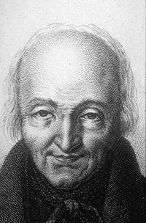Но не всякая симметричная систе­ма Делоне соответствует центрам атомов в кристаллических структу­рах. Симметрия кристаллов специ­фична. Например, среди кристалли­ческих многогранников нет правиль­ных додекаэдров и икосаэдров и вообще многогранников, имеющих оси симметрии 5-го порядка (то есть «самосовмещающихся» при поворо­тах на угол 2π/5 около этих осей). Как объяснить такую привередли­вость кристаллических форм?

В 1783 году французский аббат Р. Ж. Гаюи, минералог по призва­нию, высказал предположение, что всякий кристалл составлен из парал­лельно расположенных равных час­тиц, смежных по целым граням (рис. 4). В 1824 году ученик великого Гаусса, профессор физики во Фрай­бурге Л. А. Зеебер для объяснения расширения кристаллов при нагрева­нии предложил заменить многогран­ники Гаюи их центрами тяжестей. Такие системы точек были названы «решетками».

Более строго, *решеткой* называет­ся множество всех точек с цело­численными координатами относи­тельно произвольной (необязательно прямоугольной) системы координат (рис. 5,а—в).Точки решетки называ­ют *узлами.* Очевидно, что система координат однозначно определяет решетку. Но обратное утверждение не верно: в данной решетке определяющую её систему координат можно выбрать бесконечным числом спосо­бов (рис.5 б). Легко проверить, что решетки удовлетворяют условиям дискретности и покрытия, то есть являются системами Делоне. Докажем теперь их симметричность. Спра­ведлива следующая

|  |
| --- |
| **dodecahedron.png** |
| *Рис.4 Строение кристаллов по Р.Ж.Гаюи.* |

**Лемма о решетке.** *Всякая ре­шетка переходит в себя при парал­лельном переносе на вектор, соеди­няющий любые два ее узла, а также при центральной симметрии относи­тельно любого узла.*

Для доказательства первого ут­верждения заметим, что вектор АВ*,* где *А* и *В —* узлы решетки, имеет целые координаты (равные разностям соответствующих координат то­чек А и В). Перенос на этот вектор равносилен прибавлению к координа­там каждого узла целых чисел (координат вектора). Поскольку в результате получаются целые числа, каждый узел переходит в узел той же решетки. Доказательство утвержде­ния о центральной симметрии оста­вим читателю.

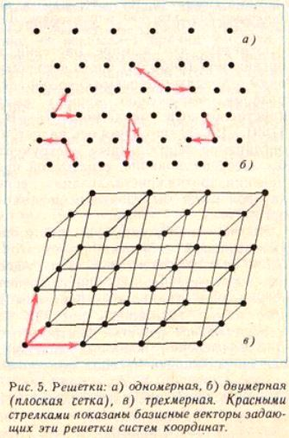Именно решетчатое строение кри­сталлов обусловливает специфику их симметрии. Всякая решетка бесконечным числом способов разбивается на бесконечные совокупности конгруэнтных и параллельно рас­положенных плоских сеток (двумерных подрешеток, рис. 5. *а).* Принято считать, что плос­кости всех граней кристалла обязательно содержат в себе плоские сетки какой-либо одной общей решетки. Плоские сетки решетки, связанные преобразованиями симметрии, не от­личимы друг от друга. Поэтому при росте кристалла соответствующие им грани растут одинаково. Там симметрия кристалла повторяет симметрию решетки.

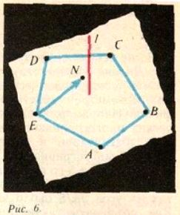Докажем теперь, что кристалл не может нметь. ось симметрии 5-го порядка. Допустим, что такой кристалл существует. Тогда соот­ветствующая ему решетка тоже имеет ось 5-го порядка /. Проведем через любой узел плоскость, перпендикулярную /. и ни берем в этой плоскости узел А, ближайший к / (су­ществование такого узла нетрудно вывести из условия дискретности). Поскольку решетка переходит в себя при поворотах на углы, крат­ные *2п/5,* вокруг оси /, образы точки А при поворотах являются узлами решетки Они об­разуют правильный пятиугольник *АВСDЕ* (рис. 6). Если сдвинуть решетку на вектор А*В,* то по лемме о решетке узел Е должен перейти в некоторый удел N, лежащий внутри пяти­угольника. Но что невозможно, так как точка N расположена ближе к оси /, чем *А.*

Упражнение 6.

Покройте решётки, имеющие оси симметрии 2-го, 3-го, 4-го, 6-го порядков. Докажите, что осей выше 6-го порядка решетка иметь не может.

Отметим, что а мире растений и мелких организмов (вирусов) часто встречаются индивиды, обладающие осями 5-го порядка. По образному выражению нашего выдающегося кристаллографа академика Н. В. Белова (1491— 1982), 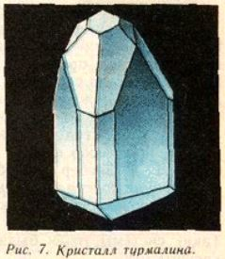«пятерная ось является у мелких организмов своеобразным инструментом борь­бы за существование, страховкой против окаменения, против кристаллизации, первым шагом которой была бы «поимка» решеткой живого организма».

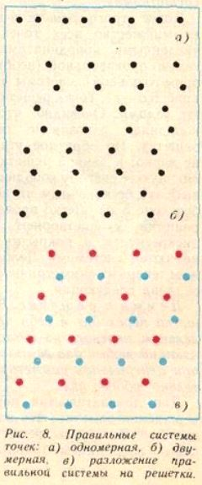Но не все известные о кристаллах факты укладывались в рамки решетчатой модели. Один нз таких фактов — это существование нецентросимметричных кристаллических мно­гогранников, таких как кристаллы драгоцен­ного камня турмалина (рис. 7) (по лемме о решетке все решетки центросимметрнчны). Для объяснения подобных явлении потребо­валось расширить арсенал допустимых распо­ложений частиц в пространстве. Известный немецкий кристаллограф Л. Зонко в 1879 году высказал предположение, что частицы в кристаллах располагаются по правильным системам. Система Делоне называется *пра­вильной,* если из каждой её точки вся система видна одинаково, то есть если глобальные звезды всех точек этой системы равны друг другу (рис. 8,а—в). Если бы наблюдатель заснул на какой-либо точке правиль­ной системы и в это время его пере­несли бы на другую точку этой си­стемы, он бы и не заметил этого. Другими словами, любую точку пра­вильной системы можно перевести в любую другую преобразованием симметрии всей системы. Группы симметрии правильных систем назы­ваются *федоровскими* или *простран­ственными кристаллографическими группами.* Имеется 230 различных фёдоровских групп (плоских кри­сталлографических групп значитель­но меньше — всего 17; самосовме­щения узора, изображенного на за­ставке, представляют одну из этих групп). Они и задают те законы рас­положения атомов в кристаллических структурах, о которых мы упоминали в начале статьи.

Упражнение *7.*

*Плоскость* можно замостить одинаковыми правильными треугольниками без просветов к перекрытий. Докажите, что их вершины образуют правильную (плос­кую) систему Делоне и опишите все ее преобразования симметрии. Сделайте то же самое

для квадратов и правильных шестиугольников. Bсели эти системы являются решетками?

Из леммы о решетке следует, что любая решетка является правильной системой. Обратное неверно, но можно показать, что всякая правильная система составлена из конгруэнтных и параллельно расположенных реше­ток (рис. 8,в). Доказательство этого не простого факта наметил Е. С. Федоров в своей знаменитой книге "На­чала учения о фигурах", работу над которой он начал 16-летним юношей. Провел это доказательство А. Шенфлис. но оно оказалось настолько сложным, что в первом издании книги о симметрии кристаллических струк­тур в 1891 году он поместил это доказательство в самом конце, дабы не устрашить читателя. Б. Н. Делоне совместно со своим учеником М. И. Штогриным упростили это до­казательство, но не настолько, чтобы можно было изложить его здесь. В начале нашего века (20-го) было экспе­риментально подтверждено, что ато­мы в кристаллических структурах об­разуют одну или несколько правиль­ных систем с обшей федоровской группой (рис. 9). Но это утвержде­ние не вскрывает причин упорядо­чения, а только констатирует факт его существования. Об этом говорил основатель советской кристаллографии академик А. В. Шубников (1887-1970): «Мы хорошо знаем, как устроен кристалл, но почему он гак устроен, этим никто серьезно не занимался».

Представим себе растущий кри­сталл. Вот очередной атом включает­ся в его структуру. Что заставляет этот атом занять предписанное ему строго определенное место? Для того чтобы не нарушить правильность системы (в смысле данного выше опре­деления), он должен «знать» и «учитывать» положения всех других атомов. в том числе очень далеких. Было бы вполне естественно потребовать, чтобы каждый атом был равно окру­жен всеми атомами, удаленными от него на какое-то сравнительно не­большое расстояние (определяемое областью действия химических связей атомов). Оказывается, что уже такое ослабленное условие обеспе­чивает правильность системы! Спра­ведлива следующая

Локальная теорема. *Если все точки системы Делоне равно ок­ружены* в *сфере радиуса kR, где k* =4 *для плоских систем uk* = 10 — *для пространственных, то эта систе­ма правильная.* (Напомним, что *R* — это параметр из условия покрытия.) Эту теорему доказал М. И. Штог­рин. Имеются основания предпола­гать, что и в трехмерном случае в ло­кальной теореме можно взять *k*=4. Однако это пока не доказано.

Фундаментальное значение ло­кальной теоремы состоит в том. что требуемая ею область равного окру­жения примерно такая же, как об­ласть действии химических связей атома. Следовательно, образование; кристаллических структур можно объяснить, исходя из химического взаимодействия составляющих их атомов.

Теперь можно сформулировать третье естественное условие, кото­рое вместе с условиями дискретности и покрытия выделяет правильные системы Делоне;

Условие локального равенства. *Все точки системы равноокружены в сфе­ре радиуса 10R*. (Еще раз подчерк­нем, что число 10. вероятно, можно заменить здесь на 4.)

Посмотрим теперь на примере алмаза, что произойдет, если умень­шить область равного окружения.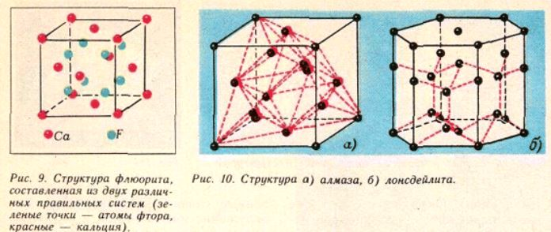

Каждый атом углерода в структу­ре алмаза окружен ближайшими ато­мами по правильному тетраэдру (рис. 10,а), что хорошо согласуется с устройством его электронной обо­лочки, способной обеспечить 4 равноценные связи. Но ровно такое же окружение имеют атомы н в другой модификации углерода — лонсдейлите (рис. 10, б), микрокристаллики которого пока находят только вкра­терах больших метеоритов.

Чем же отличаются друг от друга структуры алмаза и лонсдейлита? В структуре алмаза атомы, находя­щиеся на второй сфере, окружаю­щей исходный атом (на второй *коор-*. *динаццонной сфере),* образуют архи­медов кубоокдаэдр - куб с отрезанными углами (рис. 1*1,а).* В структуре лонедейлита атомы второй коорднна­ционной сферы образуют так назы­воемый гексагональный кубооктаэдр, который получается из архимедова. поворотом его нижней половины на 180; (рис. 11.б). Если потребовать, чтобы атомы углерода имели одина­ковое окружение в пределах первых двух координационных сфер, то они образуют одну из этих двух струк­тур в чистом виде — будут получаться монокристаллы. Если же атомы углерода способны установить связи только в пределах первой координационной сферы (то есть образовать только правиль­ные тетраэдры), то могут возникнуть смешанные структуры, в которых слои алмаза чередуются со слоями лонсдейлита. Это происходит, напри­мер, в так называемых *двойниках* (рис. 12), в которых два кристалла алмаза соединены друг с другом по слою лонсдейлита.

Конечно, проблема образования кристаллических структур еще дале­ка от полного решения. Мы лишь постарались показать, какую важ­ную роль в этой, казалось бы. чисто физико-химической проблеме, играет математика.

